Cinématique en temps réel - Pratiques exemplaires de l’AATC

Les processus de mesure GNSS et de réduction des données étant complexes, les lignes directrices suivantes se concentrent principalement sur l’évaluation de la fiabilité et de l’exactitude de ces levés
.
À mesure que les technologies GNSS évoluent et que de nouvelles méthodologies deviennent disponibles, l’arpenteur-géomètre responsable du plan doit se conformer à ces directives et à leurs intentions. (* Extrait du manuel de pratique standard de l’ALSA)

Positionnement GNSS

Le positionnement GNSS peut être affecté par de nombreux facteurs dont :

- Les conditions atmosphériques
- Propagation par trajets multiples
- Horloge (récepteur et satellite)
- Interférence radio
- Géométrie satellitaire

Les exactitudes

Exactitude des arpentages :
Pour les exactitudes de levé GNSS, nous devons tenir compte des erreurs d’arpentage traditionnelles telles que ; nivelle de la canne à plomb mobile, centrage de l’embase, fautes de frappe, ainsi que les erreurs de positionnement GNSS.

Exactitudes GNSS :
L’équipement GNSS typique aura une exactitude de positionnement horizontal de :
~ 1 cm + 2 ppm (par rapport à la station de base)

~1 ppm = 1 mm/km

Parties par million (PPM) signifie que pour chaque kilomètre d’éloignement de la base de la canne à plomb mobile, on ajoute un millimètre d’erreur donnée à chaque mesure.

Configuration RTK recommandée:
Vous trouverez ci-dessous la configuration RTK typique recommandée. Les parties en italique indiquent une meilleure configuration RTK à prendre en compte :

- Configurer la station de base
  - Enregistrer les données statiques sur la base
  - Enregistrez la hauteur en mètres et en pieds
L’ajout d’une station de base supplémentaire donnera une véritable redondance pour toutes les observations.

- Placer ou observer un point de contrôle
  - Devrait être placé à au moins 10 M de la base

- Bornes d’arpentage (il est recommandé d’avoir un intervalle de temps prolongé entre votre lecture initiale et la lecture de contrôle pour confirmer que les mesures et les exactitudes sont atteintes)
  - 5 époques sur observation initiale (assumant l’utilisation d’un bipied pour stabiliser la canne à plomb mobile).
  - 20 époques sur observation initiale, si sans bipied.
Si une basse supplémentaire a été installée, observez les preuves à partir des deux bases.
  - Ajustez la hauteur de la canne à plomb mobile d’au moins 0,30 m, faites pivoter pour changer l’orientation de celle-ci et perdre l’initialisation et réobservez (enregistrez l’observation et indiquez sur les notes de terrain)
    - Le changement de hauteur est afin de :
      - Réduire l’erreur dans la hauteur de la cible.
      - Légèrement réduire l’environnement multitrajets
    - La rotation de la canne à plomb mobile aide à réduire l’erreur de la nivelle de la canne à plomb.
    - La perte de l’initialisation assure une solution indépendante pour la nouvelle localisation.

- Observez et enregistrez à nouveau le point de contrôle décrit à l’étape 2 à la fin de la journée

- Traitez les données de base statiques de la station (Positionnement Ponctuel Précis - PPP)

Scénario

Un projet demande que vous placiez des bornes à 2,5 km de votre station de base.

Suppositions :
Les nivelles de l’embase et de la canne à plomb sont de 2 mm et 3 mm respectivement

Exactitude du levé (hypothétique) = 5 mm
Exactitudes GPS = 10 mm + 2 mm/km * 2,5 km = 15 mm (1,5 cm)
Ceci donne une précision ponctuelle de 0,02 m (2 cm), mais en tant qu’arpenteurs-géomètres, nous avons besoin de l’exactitude relative entre les points, qui dans ce cas est d’environ 2,8 cm.
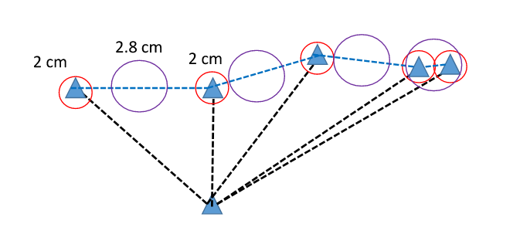

Comme vous pouvez le voir sur la figure ci-dessus, si vous placez 2 bornes distantes de 200 m ou 10 m, les précisions relatives sont donc similaires :

- La distance de 200 m permettra d’atteindre l’ « exactitude d’arpentage » requise dans les Normes nationales d’arpentage des terres du Canada.
- La distance de 10 m ne permettra PAS d’atteindre l’ « exactitude d’arpentage » requise dans les Normes nationales d’arpentage des terres du Canada.
  - Pour obtenir les exactitudes requises, une station totale peut être configurée avec une longue visée arrière en utilisant GNSS, et en faisant pivoter l’angle et la distance pour placer la borne.

